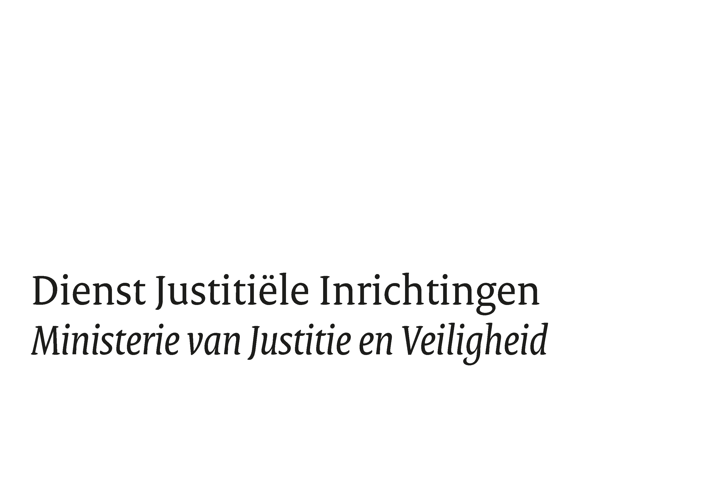

Directie Personeels-, Management- en Organisatieontwikkeling
Bestuursondersteuning overlegzaken

Datum
23 april 2026

Leden van het GO DJI

Concept

Omschrijving |  | GO DJI
Vergaderdatum en -tijd |  | 23 april 2026, 13.00 uur
Vergaderplaats |  | Turfmarkt 147, Den Haag (Zuidtoren 36e etage, zaal 30 Kon. der Nederlanden)
Aanwezig |  | Leden van het GO DJI

- Opening en vaststellen agenda
- Mededelingen

- Vaststellen conceptverslag GO DJI d.d. 12 maart en bespreken van de actiepuntenlijst

- Revitalisering

- MZ/VB

- TNO rapport Herbeoordeling substantieel bezwarendheid Rijksfuncties bij DJI

- Wijzigingen werklocaties DV&O

- Rondvraag en w.v.t.t.k.
- Sluiting

